Міністерство освіти і науки України

Черкаський державний технологічний університет

Кафедра інформаційної безпеки та комп’ютерної інженерії

**Звіт з лабораторної роботи №5**

.

Перевірив: Виконали:

студенти

доц. кафедри ІБтаКІ групи КМ-175

Камінський А.Р

Хрульов М.В Мамай В.І

Руденко І.М

Яковлев О.О

Чекаленко О.Л

Косенко А.В

Черкаси 2019

**Ознайомлення з навчально-налагоджувальний стендом**

**EV8031 / AVR**

**Мета роботи:**вивчити технічні характеристики і структуру навчально-налагоджувальний стендом EV8031 / AVR. Навчитися запускати тестове програмне забезпечення, виконувати компіляцію ассемблерних текстів програм і завантажувати виконуваний блок в стенд.

Хід роботи

Призначення і технічні характеристики навчально-налагоджувального стенда EV8031 / AVR.

Використовувані однокристальних процесори AT89C51, AT89C52, AT90S8515 (ATmega8515) (DIP корпус);

• Пам'ять програм - 16 КБ;

• Пам'ять даних - 16 КБ;

• Послідовна EEPROM пам'ять, 256 байт (AT24C02) в стандартному постачанні;

• Два послідовних каналу передачі даних RS232 (перемикання програмно-апаратний);

• Системний інтерфейс з роз'ємом IDC-40 (див. Додаток №2);

• Інтерфейс розширення (16 ліній вихід, 8 ліній вхід / вихід, порт P1 ОЕВМ), дивіться додаток №2;

• Клавіатура 4х3

• Статична 4-розрядна індикація;

• Цифроаналоговий і аналого-цифровий перетворювач (плата розширення);

• Генератор з фіксованою частотою - близько 10 кГц, генератор з частотою, що змінюється від 1 Кгц до 50 Кгц (плата розширення);

• Динамічна 4-х розрядна індикація (плата розширення);

• Пристрій дискретного введення інформації: 2 кнопки (плата розширення);

• Пристрій дискретного виводу інформації, 8 шт. (Плата розширення);

• знакосінтезірующіх індикатор 5x7 1 шт. (Плата розширення)

Навчально-оцінний стенд "EV8031 / AVR" - програмно-апаратний комплекс, орієнтований для застосування в навчальних цілях з курсів програмування (мова Асемблер, СІ), а також як засіб розробки програмного забезпечення для контролерів на базі однокристальної ЕОМ серії MSC-51 а також на базі контролерів архітектури AVR.

Структурная схема учебно-отладочного стенда EV8031/AVR.

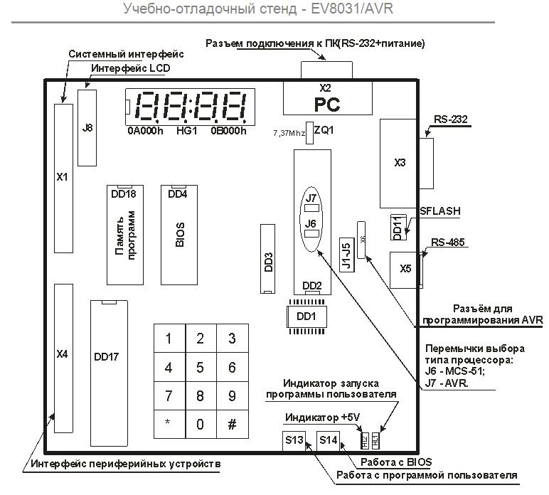

Результати виконання експериментів.

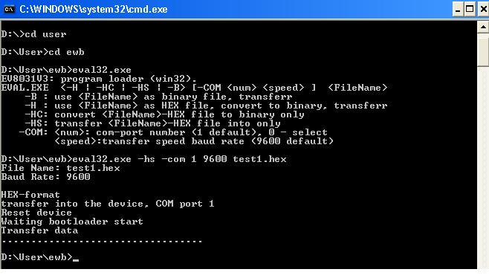

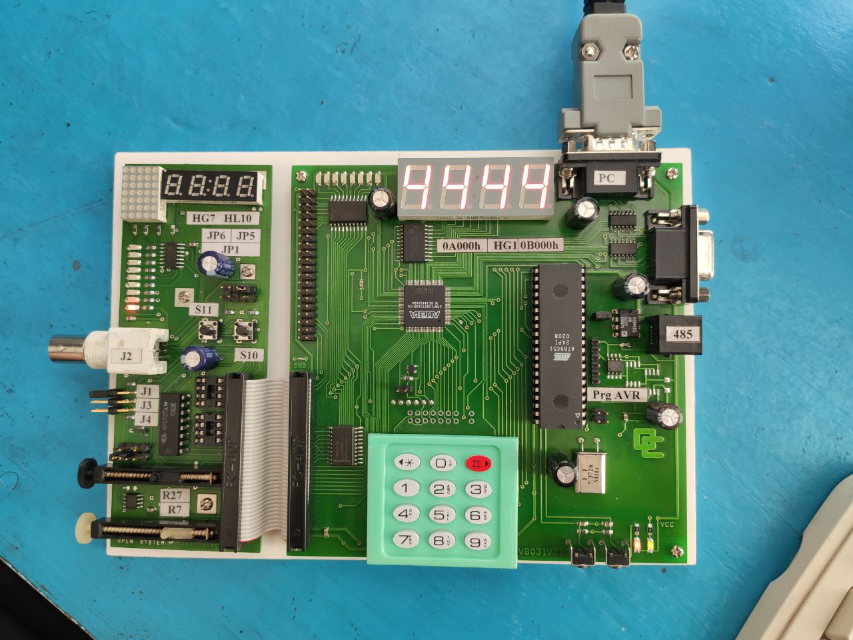

Висновок: було вивчено технічні характеристики і структуру навчально-налагоджувальний стендом EV8031 / AVR. Запущено тестове програмне забезпечення, виконано компіляцію ассемблерних текстів програм і завантажено виконуваний блок в стенд.